深 圳 大 学 实 验 报 告

课程名称 计算机视觉
项目名称 实验二：图像处理综合-路沿检测
学 院 数学科学学院
专 业 信息与计算科学（数学与计算机实验班）
指导教师 沈琳琳、 周杰
报 告 人 黄嘉聪 学号 2023192044
实验时间 2024年10月14日至2024年11月18日
实验报告提交时间 2024年11月18日

教务处制

一、实验目的与要求
实验目的：
1．熟悉图像处理基本操作；
2．掌握图像边缘检测原理；
3．掌握图像基本特征抽取以及在实际问题中的应用；

实验要求：
1. 实验提交文件为实验报告和相关程序代码，以压缩包的形式提交，实验报告命名规则为“计算机视觉-学号-姓名-实验报告2.doc”，其他文件打包成压缩文件，命名为“计算机视觉-学号-姓名-实验报告2-其他.zip”；
2. 所有素材和参考材料需列明出处，实验报告中的图片和程序代码建议标注个人水印或标识信息：姓名，班级，学号信息；

二、实验内容与方法
实验内容：针对给定的视频，利用图像处理基本方法实现道路路沿的检测；
提示：可利用Hough变换进行线检测，融合路沿的结构信息实现路沿边界定位（图中红色的点位置）。
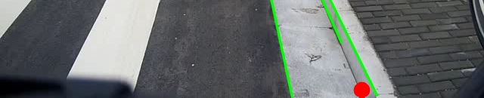
实验方法与设计：
- 使用Python的OpenCV库提取视频当中的每一帧，处理完成后将图片重新组成新的视频。
- 对提取出的视频帧进行预处理，提高图像当中路沿的识别度， 然后使用使用Canny算法进行边缘检测。
- 然后使用Hough变换检测图像中路沿的直线，绘制检测出的直线，返回处理后的图像进行输出。
- 对图像处理的参数进行调整，提高路沿检测效果。

三、实验步骤与过程
- 使用Python的OpenCV库提取视频当中的每一帧，处理完成后将图片重新组成新的视频并输出。

OpenCV库当中有库函数videoCapture,、videoWriter，其分别用于打开视频文件，与编写与保存视频。有isOpened库函数用于逐帧读取视频。使用上述库函数与Python当中的读取文件函数编写代码中的视频读取与保存板块：
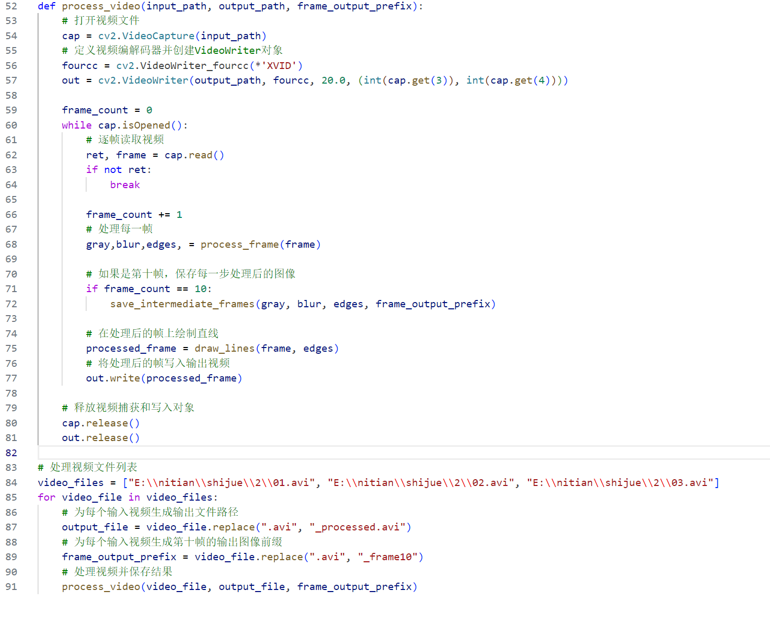
图一 视频提取与合成模块

其中的处理函数在后续步骤中实现。
- 对提取出的视频帧进行预处理，提高图像当中路沿的识别度，以便后续算法进行识别。

该环节中，通过在process_frame函数当中对于图像进行了灰度化与高斯模糊的预处理，显著提升了图像当中路沿的识别度：

  - 灰度化
提取的图像为彩色图像，使用RGB模式对图像数据进行存储，干扰信息过多，无法运用边缘检测函数，故对图像进行灰度化，使之只剩余亮度信息，简化图像内容，减少多余的信息所带来的噪声干扰
例图：
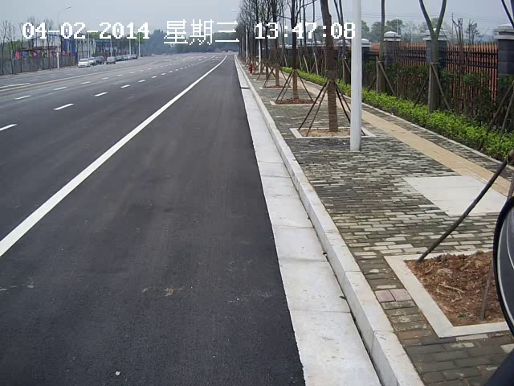
图二 视频一第十帧的原始图像

使用OpenCV中的cvtColor函数对图像进行灰度化处理，代码如下：

gray = cv2.cvtColor(frame, cv2.COLOR_BGR2GRAY)

处理过后的例图如下：
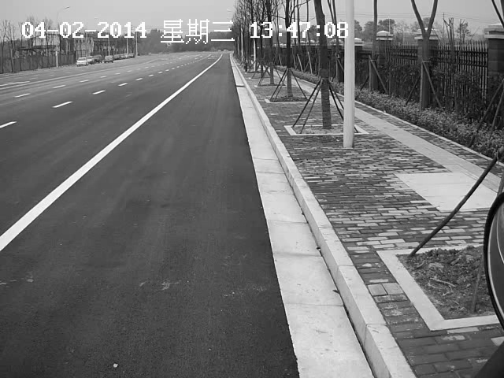
图三 灰度化处理后的原始图像

在处理过后，图像当中只剩余亮度信息，图像的内容被极大简化。
  - 高斯模糊
直接对上述灰度化的图像进行Canny算法检测边缘后，发现图像中由于右侧路径当中存在许多较小的边缘，导致检测完边缘后的图像当中存在非常明显的噪声，需要对噪声进行消除
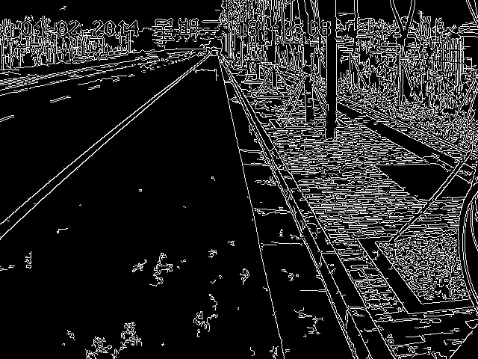
图四 直接对灰度化后的图像进行Canny边缘检测后图像

高斯滤波器可以对图像进行简易的模糊，可以显著的去除图像中的噪声使用OpenCV中的cvtColor函数对图像进行灰度化处理，代码如下：

blur = cv2.GaussianBlur(gray, (7, 7), 0)

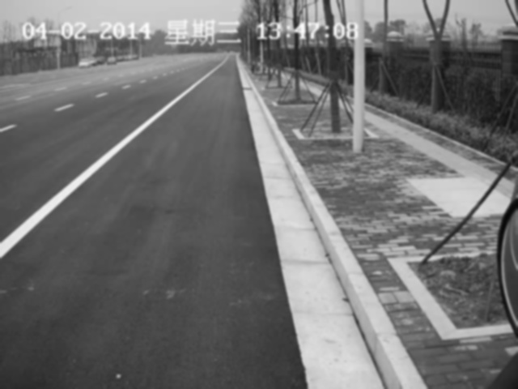
图五 对灰度化后的图像进行高斯模糊后的图像

此时，对该图像再次使用Canny算法，产生图像如下：
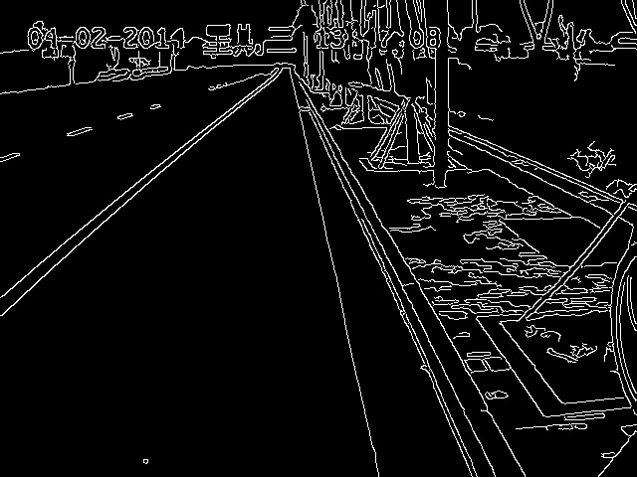
图六 高斯模糊后进行Canny边缘检测后图像

对比图四，可以看到高斯模糊过后，消除了大量的噪点信息，同时路沿的信息也被完整的保存，以便后续识别
- 然后使用Hough变换检测图像中路沿的直线，绘制检测出的直线，返回处理后的图像进行输出。

该环节中，通过在draw_lines函数当中对于图像进行了Hough变换，并返回处理完成的图像：

可以发现在图六的所有直线当中，只有路沿处的直线斜率较大，其他的直线斜率过小或者说斜率为负数，故使用提供一组参数对(θ, rθ)的标准霍夫线变换OpenCV当中实现标准霍夫线变换的是HoughLines库函数。使用该函数对图像进行Hough变换：

lines = cv2.HoughLines(edges, 1, np.pi / 180, 220)

然后遍历检测出的每一条线，对theta进行筛选，剩余路沿所对应的直线

if theta < 2:
continue

使用np库对计算直线的位置，然后进行绘制，最后返回处理好的图像：

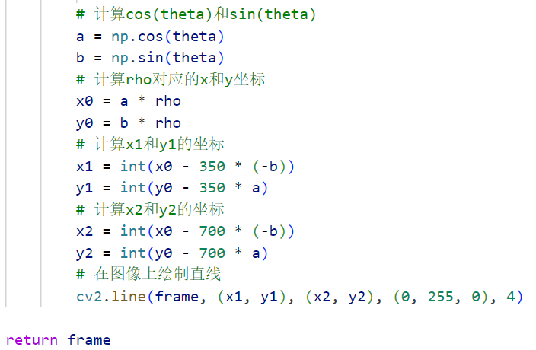
图七 在图像上绘制直线并返回图像

最后对代码当中的参数进行调整，获取最佳的输出结果。最后确定以7*7变换的单次高斯模糊等参数进行输出为最佳情况。

输出结果：

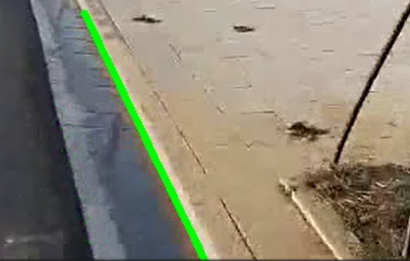
图八 视频三最终输出结果某一帧截图

四、实验结论或体会
实验结论：
经过本次实验，我深入了解了图像处理的基本操作，掌握了图像边缘检测的原理以及图像基本特征的抽取方法，并将其成功应用于实际问题——道路路沿的检测中。
在实验过程中，首先通过Python的OpenCV库提取了视频中的每一帧，并对这些帧进行了预处理，包括灰度化和高斯模糊。灰度化处理简化了图像内容，只保留了亮度信息，从而减少了多余信息带来的噪声干扰。而高斯模糊则进一步消除了图像中的噪声，使得后续的边缘检测更加准确。
在边缘检测阶段，采用了Canny算法。经过高斯模糊处理后的图像，在使用Canny算法进行边缘检测时，噪声明显减少，路沿的边缘也更加清晰
接下来，我使用了Hough变换来检测图像中的直线。通过设定合适的参数，我成功地筛选出了路沿所对应的直线。这一过程中，我深刻体会到了Hough变换在直线检测中的强大功能，它能够有效地从复杂的图像中提取出我们感兴趣的直线特征。
在实验的最后阶段，我将检测出的路沿直线绘制在原始图像上，并将处理后的图像重新组合成视频进行输出。通过调整图像处理的参数，最后输出了效果最佳的视频。通过对比原始视频和处理后的视频，可以清晰地看到了路沿检测的效果，这进一步验证了实验方法和步骤的正确性。
实验体会：
在本次实验的过程当中使用了许多方法-二值化、图像均衡化等去除图像的噪声。但由于在二值化过后图像被抹去了大量数据，导致路沿的部分信息丢失，无法进行识别，识别效果差，故在代码中删除了相关的部分。图像均衡化后使得图像的对比度加强，导致图像右侧的人行道上的线条的差距被显著加强，从而产生了更多不正常的线路，故在代码中也删去了相关的部分。
在编写的过程当中，对于角度的限制虽然对于给予的视频效果很好，但是对于更多种类视频发泛化性不够，如在香港等地区识别路沿时，其路沿会在视频左侧，此时实验当中的方法适用性就不足了。
最后，通过这一次实验，我深刻的学到了处理视频、识别路沿的的方法等，深刻的认识到了Hough变换及辅助其实现的方法的作用与其应用，也学习到了各个参数对于图像处理的作用。

指导教师批阅意见：

成绩评定：

指导教师签字：沈琳琳、周杰

2024年11月 18日
备注：

注：1、报告内的项目或内容设置，可根据实际情况加以调整和补充。

